**DZIEŃ TYGODNIA**

**8 III**

**Międzynarodowy Dzień Kobiet**

**67 dzień roku – zostało 298 do końca roku - 10 tydzień – zostało 42 do końca roku**

**------------------------------------------------------------------**

**Propozycje na Wielki Post**

***Zdrapka Judyty i Jonasza***

Zdrapka dla kobiet jest pełna konkretnych, ciekawych i realnych do wykonania zadań. Sama mierz swoje postępy w tym niecodziennym wyzwaniu. Zdrapka Judyta to efekt inspiracji książką Adama Szustaka OP „Projekt Judyta”.

Odkryj na nowo historię Jonasza! Poznaj Zdrapkę inspirowaną „Projektem Jonasz” Adama Szustaka OP – motywacyjną grę opracowaną specjalnie dla mężczyzn, by umożliwić im odkrycie źródeł męskiej siły. Połącz swój rozwój osobisty z wciągającą rozrywką. Podejmij wyzwanie, wyrusz śladami proroka na wyprawę pełną przygód i osiągnij pełnię męskości.

**ZASŁYSZANE - PRZECZYTANE**

**O skupieniu**

Zaprawiony w medytacji mąż został kiedyś zapytany, jak on to robi, że zawsze potrafi być tak skupiony. Na to on odpowiedział: - Ja jeżeli siedzę , to siedzę. Jeżeli stoję, to stoję. Jeżeli biegnę, to biegnę. - My robimy przecież to samo – weszli w słowo pytający. - Nie, wy jeżeli siedzicie, to już stoicie. Jeżeli stoicie, to już biegniecie. Jeżeli biegniecie, to już jesteście u celu – wyjaśnił mistrz.

/Kazimierz Wójtowicz, Przypiski/

**EWANGELIA NA DZIŚ**

KOMENTARZ

Przeszkodą w realizacji zawartego z nami przez Boga przymierza jest grzech. Ma on swoje źródło w uleganiu różnorakim pokusom podsuwanym przez diabła. Pokusa rzadko uderza w rzecz zakazaną bezpośrednio. Najczęściej staje na drodze jako łatwy sposób zaspokojenia autentycznej potrzeby, która nieoczekiwanie łączy się z rzeczą zakazaną. Najbardziej jest w nas atakowany głód chwały, czułości, miłości oraz komfortu, wygody i bezpieczeństwa. Dzięki temu, że diabeł kusił Jezusa, wiemy, co nam oferuje i co w nas samych jest najsłabsze. Jeśli mamy uniknąć nieszczęść będących konsekwencją ulegania pokusom, musimy wraz z Jezusem schronić się na pustyni słowa Bożego. Otwórzmy nasze serca na słowo życia, które było siłą Jezusa do obrony przed pokusami.

Odpowiedzi: Mojżesz / Maria Magdalena, Maria matka Jakuba lub Salome / Mateusz - Mt 9,9 /Mojżeszowi – Wj 20 / Tak samo jak my chcemy być traktowani – Łk 6,31/

*Odpowiedzi: Synaj/Sefora*

## Łk 4, 1-13

## *Jezus przebywał w Duchu Świętym na pustyni i był kuszony*

Pełen Ducha Świętego, powrócił Jezus znad Jordanu, a wiedziony był przez Ducha na pustyni czterdzieści dni, i był kuszony przez diabła. Nic przez owe dni nie jadł, a po ich upływie poczuł głód. Rzekł Mu wtedy diabeł: «Jeśli jesteś Synem Bożym, powiedz temu kamieniowi, żeby stał się chlebem». Odpowiedział mu Jezus: «Napisane jest: „Nie samym chlebem żyje człowiek”». Wówczas powiódł Go diabeł w górę, pokazał Mu w jednej chwili wszystkie królestwa świata i rzekł do Niego: «Tobie dam potęgę i wspaniałość tego wszystkiego, bo mnie są poddane i mogę je dać, komu zechcę. Jeśli więc upadniesz i oddasz mi pokłon, wszystko będzie Twoje». Lecz Jezus mu odrzekł: «Napisane jest: „Panu, Bogu swemu, będziesz oddawał pokłon i Jemu samemu służyć będziesz”». Zawiódł Go też do Jerozolimy, postawił na szczycie narożnika świątyni i rzekł do Niego: «Jeśli jesteś Synem Bożym, rzuć się stąd w dół. Jest bowiem napisane: „Aniołom swoim da rozkaz co do ciebie, żeby cię strzegli, i na rękach nosić cię będą, byś przypadkiem nie uraził swej nogi o kamień”». Lecz Jezus mu odparł: «Powiedziano: „Nie będziesz wystawiał na próbę Pana, Boga swego”». Gdy diabeł dopełnił całego kuszenia, odstąpił od Niego do czasu

**PRZEWODNIK PO WIERZE**

**Wielki Post i Wielkanoc**

**Kiedy wprowadzono Wielki Post?**

Po wydaniu w 313 roku edyktu mediolańskiego /dekret mówiący o wprowadzeniu w cesarstwie rzymskim wolności wyznania, co oznaczało również uzyskanie prawa swobodnego praktykowania wiary przez chrześcijan/ Kościół katolicki rozwijał się w warunkach względnego pokoju. Wraz z rozpowszechnianiem się chrześcijaństwa zaczął nabierać strukturalnej formy również kalendarz kościelny, skoncentrowany wokół dwóch najważniejszych wydarzeń: Paschy, czyli tajemnicy Zmartwychwstania, oraz Bożego Narodzenia, czyli tajemnicy Wcielenia. Przywykliśmy do tego, że Wielkanoc, największe święto chrześcijaństwa, rozpoczyna szczególny okres roku liturgicznego trwający do Pięćdziesiątnicy, a poprzedzona jest czterdziestodniowym przygotowującym postem. Praktyka zachowywania okresu pokutnego sięga wprawdzie początków chrześcijaństwa, ale nie zawsze miała taki sam charakter i przebieg. Pierwotnie polegał on na pokucie zachowywanej przez całą wspólnotę chrześcijańską, która niejako towarzyszyła Panu w perspektywie wydarzeń paschalnych, ale tylko w Wielki Piątek i w Wielką Sobotę. W III wieku poszczono już przez cały tydzień poprzedzający Paschę. W IV wieku, miedzy innymi wobec zwiększania się liczby katechumenów, którzy w Wielkim Poście uczestniczyli w obrzędach chrześcijańskiej inicjacji, czy penitentów pragnących w tym szczególnym czasie dostąpić pojednania z Bogiem, konieczne stało się bardziej precyzyjne określenie form i czasu trwania okresu pokutnego. W pierwszej połowie IV stulecia Wielki Post został przedłużony do czterdziestu dni. Niedziele, jako dni świąteczne, nie były nigdy do niego wliczane. Coraz precyzyjniejsze definiowanie charakteru Wielkiego Postu odbywało się w kolejnych stuleciach. Na przykład w VII wieku Kościół przyjął za początek Wielkiego Postu szóstą niedzielę przed Wielkanocą, a ponieważ niedziele były z postu wyłączone, aby zachować czterdzieści dni pokuty jego początek przypadał w środę. *Wielki Post i Wielkanoc – Przewodnik /Christian Albini, Assunta Steccanella/*

**z kartek starej Kroniki Parafialnej**

Kronika do 1995 roku pisana na podstawie: Ksiąg Wizytacyjnych Biskupów Płockich oraz wspomnień i opowieści w roku 1956 przez proboszcza zarębskiego ks. Kazimierza Rukata.

**Parafia Zaręby**

- do 25.03.1992 roku - dekanat Przasnyski, Diecezja Płocka

- od 25.03.1992 roku – dekanat Chorzelski, Diecezja Łomżyńska

Księga Wizytacyjna pod dniem 15 listopada 1724 roku wylicza takie wsie jak Zaręby, Krukowo, Binduga, Nowa Wieś, Rzodkiewnica, Brodowe Łąki /to jest zaznaczona kaplica, którą pobudował Krasiński Oboźny W. K. Starosta Przasnyski/, Skuze, Rawki, Wierzchowizna, Zawady, Błedowo, Kopaczyska, Kucieje. Ta sama Księga wspomina też o odpustach, jakie wtedy były obchodzone, a to: św. Wawrzyńca, św. Rocha, św. Piotra w Okowach, M. B. Śnieżnej, Przemienienia Pańskiego. Rok 1775 stał się datą rozpoczynającą nowe życie w parafii. Oto w tym roku ukończono budowę nowego kościoła, którego fundatorem był Antoni Zieliński, podstoli zawikrzeński. Księga Wizytacyjna z roku 1781 notuje ten fakt stwierdzeniem, że / w Zarębach/ „jest kościół nowym wybudowany w 1775 roku, drewniany, o dwu chórach, filarami wsparty. Jest w nim ołtarz jeden ze starego kościoła, dwa jeszcze nie zestawione oraz Chrzcielnica”. Zasięg tego kościoła uległ jednak zmniejszeniu, bo w tymże czasie nowo erygowana parafia w Baranowi przejęła bliżej położone wsie i dlatego wyliczone są w składzie Zarębskiej parafii tylko te: Zaręby, Krukowo, Binduga, Nowa Wieś, Skuze, Wierzchowizna, Rawki, Rzodkiewnica. O życiu duchowym parafii znajdujemy we wspomnianej Księdze wzmiankę, że w tym 1781 roku u Spowiedzi Wielkanocnej było 430 osób i tyleż z Prus Wschodnich. Organizacja gospodarcza parafii opiera się na gruntach, które są wyliczone w tej kolejności: 1/ włóka za mostem, 2/ włóka od drogi za dworem do granicy Krukowa, 3/ włóka do Omulwi. Łąka: 1/ za ławkami na Bogdanieckich…

**Nie tylko dla najmłodszych**

**Zagadki biblijne i inne ciekawostki - znalezione tu i tam**

**QUIZ BIBLIJNY**

***Poziom I i II***

49.

Kto wyprowadził naród Izraela z Egiptu?

50.

Wymień imię jednej z kobiet, która poszła do grobu Jezusa po jego zmartwychwstaniu?

1.

Który z apostołów był celnikiem?

2.

Komu Bóg wręczył dziesięć przykazań?

3.

W jaki sposób /zgodnie z Biblią/ mamy traktować innych?

*Odpowiedzi szukaj w gazetce*

ks. Tarsycjusz Sinka CM, Liturgika/

**CZY TY MNIE KOCHASZ?**

Mariarosa Guerrini OSA

**TRUDNY ENTUZJASTYCZNY KATECHIZM JEZUSA**

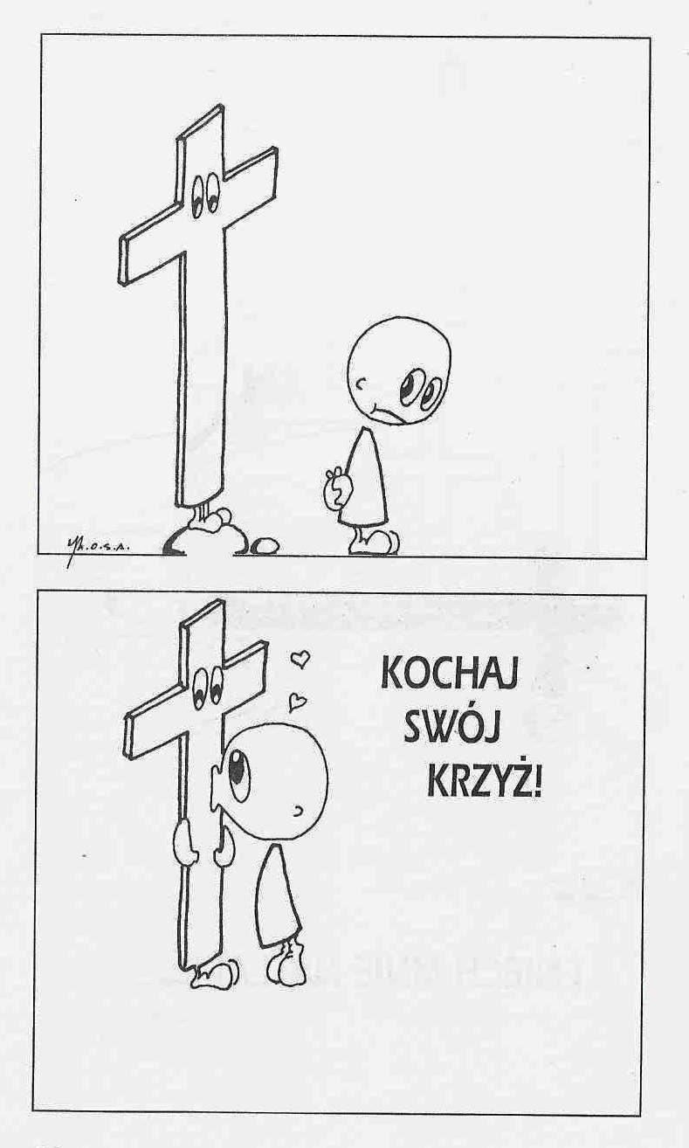

**WARTO PAMIĘTAĆ …**

**SIEDEM SAKRAMENTÓW ŚWIETYCH – Sakrament małżeństwa /7/**

SAKRAMENT – WIDZIALNY ZNAK NIEWIDZIALNEJ ŁASKI BOŻEJ.

**Normy praktyczne**

Osoby zawierające sakrament małżeństwa powinny wcześniej przyjąć sakrament bierzmowania. Tylko wyjątkowe racje mogą usprawiedliwić udzielenie tego sakramentu po zawarciu małżeństwa. Sakrament małżeństwa wymaga, aby narzeczeni przystąpili do sakramentu pokuty i przyjęli Komunię świętą. Oprócz biskupa i kapłana, również diakon ma prawo przewodniczyć obrzędowi zaślubin. Według powszechnie obowiązującego Kodeksu Prawa Kanonicznego, wiekiem wymaganym do ważnego zawarcia małżeństwa jest – dla mężczyzn 16 lat i 14 lat dla kobiety. Polskie prawo cywilne wymaga 18 lat dla mężczyzny i kobiety. Prawo kościelne w Polsce dostosowuje się do wymagań prawa cywilnego. Wcześniejsze zawarcie sakramentu małżeństwa w Kościele jest możliwe po otrzymaniu wyroku sądu dla nieletnich i dyspensy od ordynariusza miejsca. Małżeństwo jest ważne tylko wówczas, gdy została wyrażona dobrowolna zgoda narzeczonych. Nie mogą zawrzeć ważnego małżeństwa krewni w linii prostej oraz krewni w linii bocznej, do czwartego stopnia włącznie. Małżeństwo osoby ochrzczonej w Kościele katolickim z osobą ochrzczoną w innym Kościele chrześcijańskim, nie będącym w łączności z Rzymem, jest możliwe za specjalnym zezwoleniem miejscowego biskupa. Zezwolenie biskupa jest również wymagane przy małżeństwie z osobą nie ochrzczoną. Ważnie zawarte małżeństwo nie może być przez nikogo rozwiązane. W wyjątkowych przypadkach można je uznać za nie istniejące od samego początku, z powodów wyliczonych przez prawo kościelne w Kodeksie Prawa Kanonicznego /KPK 1073-1094/ /Kontynuacja za tydzień/

Ks. Kazimierz Mielczarek, Sakramenty – siedem znaków w życiu Kościoła.

**INTENCJE MSZALNE**

**TYDZIEŃ 06.03.2022 – 13.03.2022**

|  |  |
| --- | --- |
| **06.03 - Niedziela** | 08.00 – + Ks. Janusz Malinowski – int. od parafian ks. Józefa  08.00 – + Kazimierz Osowski /imieninowa/ i Zofia Osowska – int. odpr. poza parafią  08.00 – + Kazimiera Danielska – int. odpr. poza parafią  **TRANSMISJA MSZY ŚWIĘTEJ**  11.00 – + Czesław Zbrzeźniak /12 rocz. śm./ i Andrzej Zbrzeźniak  11.00 – + Bolesław Zapadka, Grażyna Sawicka – int. odpr. poza parafią  11.00 – + Bronisława Klask – int. od KŻR – int. odpr. poza parafią  **Gorzkie Żale i Kazanie Pasyjne** |
| **07.03 - Poniedziałek** | 07.30 – + Bronisława Klask – Msza popogrzebowa – intencja od uczestników pogrzebu  08.00 – + Mirosław Majewski |
| **08.03 - Wtorek** | 07.30 – + Stanisława Krajza  08.00 – + Bogdan /9 rocz. śm./ i Halina Kacprzak, Elżbieta Poświętna |
| **09.03 – Środa** | 07.25 – Nowenna do św. Józefa  07.30 – + Mieczysław, Jadwiga i Antoni Majkowscy  Nowenna do Matki Bożej Nieustającej Pomocy  08.00 – + Józef Topa /10 rocz. śm./, Stanisława i Tadeusz Topa i z-li z rodziny Topa |
| **10.03 – Czwartek** | 07.30 – + Katarzyna i Wawrzyniec Grabowscy, z-li z rodziny Grabowskich  08.00 – O łaskę zdrowia i błogosławieństwo Boże w 60 rocznicę urodzin P. Danuty i dla całej rodziny |
| **11.03 – Piątek** | 15.30 – + Stanisław, Marianna i Marcjanna Topa  16.00 – + Stanisław i Stanisława, Czesław i Czesława Rykowscy, z-li z rodziny Żelazek  **Droga Krzyżowa** |
| **12.03 – Sobota** | 07.30 – + Edward Orzoł  08.00 – + Bronisław Tański  08.00 – + Alina Jakubowska /up/ – int. odpr. poza parafią |
| **13.03 – Niedziela** | 08.00 – O łaskę zdrowia i błogosławieństwo Boże dla Stanisława i Kazimierza Gut  08.00 – O łaskę zdrowia, opiekę Matki Bożej i błogosławieństwo Boże w rodzinie i w gospodarstwie P. Skrodzkich – int. odpr. poza parafią  **TRANSMISJA MSZY ŚWIĘTEJ**  11.00 – O łaskę zdrowia, opiekę Matki Bożej i błogosławieństwo Boże dla Bożeny z okazji imienin  **Gorzkie Żale i Kazanie Pasyjne** |

**OGŁOSZENIA DUSZPASTERSKIE**

1. We wtorek, 8 marca, przypada Dzień Kobiet. Wszystkim paniom życzę obfitości Bożego błogosławieństwa, doświadczenia miłości i szacunku oraz opieki Matki Najświętszej. 2. Najbliższa niedziela, 13 marca, będzie Niedzielą Ad Gentes – Dniem Modlitwy, Postu i Solidarności z Misjonarzami. Zapraszam do modlitwy indywidualnej i wspólnotowej w intencji wszystkich pracujących na misjach. 3. Tego dnia przypada także kolejna rocznica wyboru na Stolicę Piotrową papieża Franciszka. Zapraszam do modlitwy w intencji następcy Świętego Piotra, aby był dla wszystkich czytelnym drogowskazem podążania za Chrystusem. 4. W Wielkim Poście Kościół zachęca nas do podejmowania dzieł miłosierdzia. Okazją jest Jałmużna Wielkopostna. 5. Pomocą w przeżywaniu czasu pokuty i nawrócenia są nabożeństwa wielkopostne. Zapraszam serdecznie na drogę krzyżową w piątki po Mszy o godz. 16.00 oraz na nabożeństwo Gorzkich Żali z kazaniem pasyjnym w każdą niedzielę po Mszy św. o godz. 11.00.

|  |
| --- |
| **ŻYCZYMY UDANEGO I BŁOGOSŁAWIONEGO TYGODNIA UŚMIECHNIJ SIĘ!** |

